Szanowni Państwo i Dzieciaki.
Oto nowe karty pracy, na ten tydzień. Jeśli ktoś nie zrobił poprzednich, to bardzo proszę o uzupełnienie
i odesłanie mi zrobionych zadań. Będę czekać na nie. Część już dostałam i bardzo się z tego powodu cieszę, bo widzę, że się staracie i pracujecie.
Dziękuję
Chciałabym, aby te zadania zostały przez Was robione w miarę systematycznie. Mam nadzieję, że otrzymam je do 26.04.2020 r.
W razie potrzeby lub pytań można się ze mną skontaktować od pn. do pt., w godzinach 9.00 – 13.00, telefonicznie (667-149-179) lub za pomocą poczty elektronicznej filipek.b@jedrus.net.

- Uzupełnij działania i oblicz.
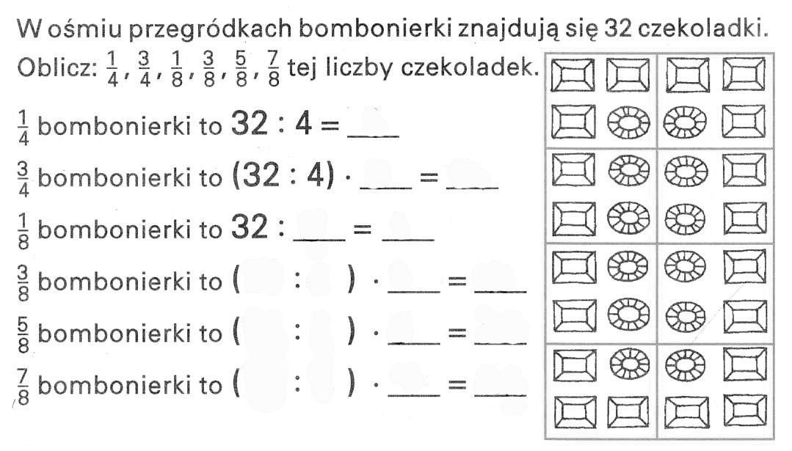
- Uzupełnij działania i oblicz.
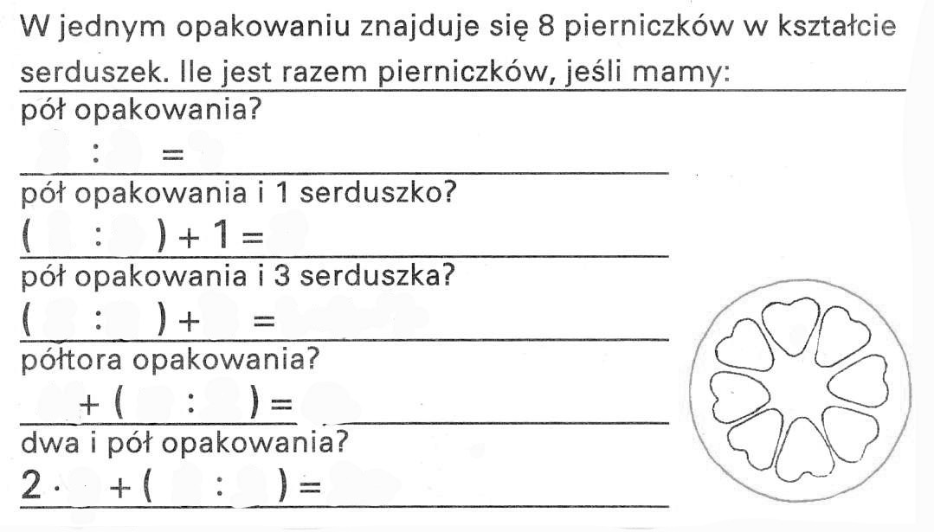
- Zamień całości na ułamki.
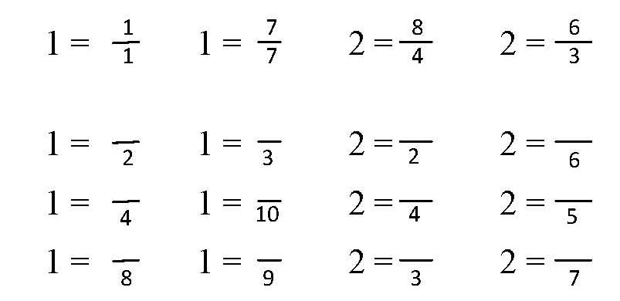

- Zamień ułamki na całości.
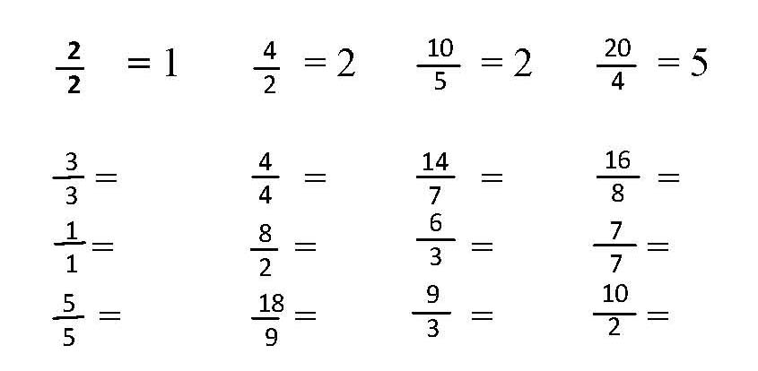

- Dodaj ułamki.
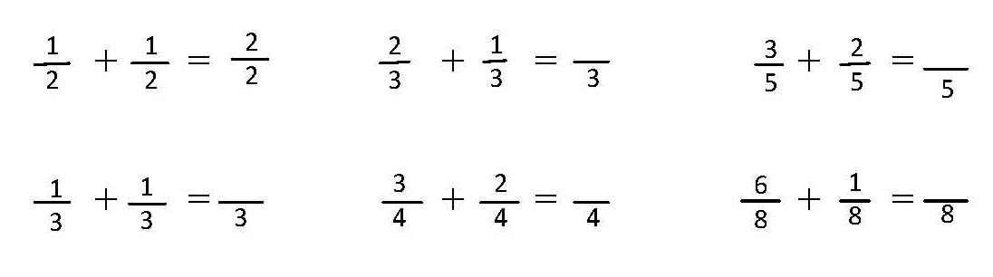

- Dodaj ułamki.
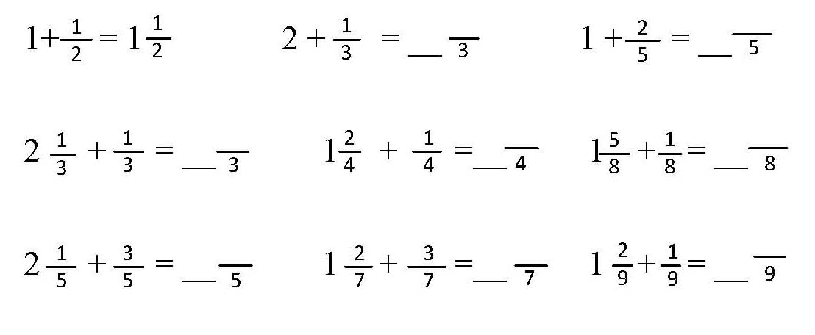

- Znajdź 10 różnic między zbirami figur. Zaznacz je lub wypisz.
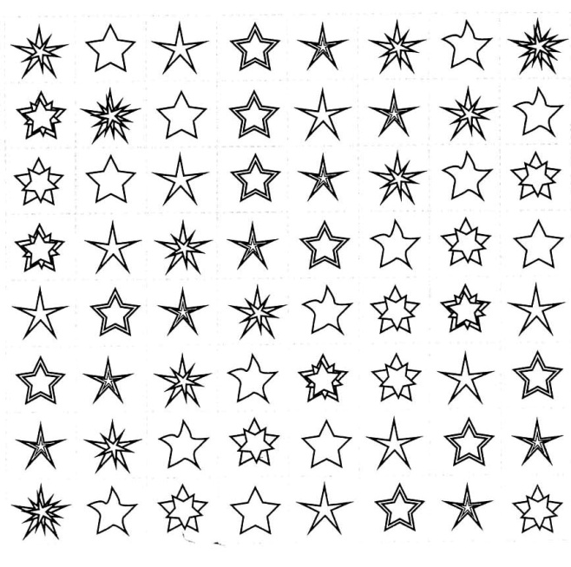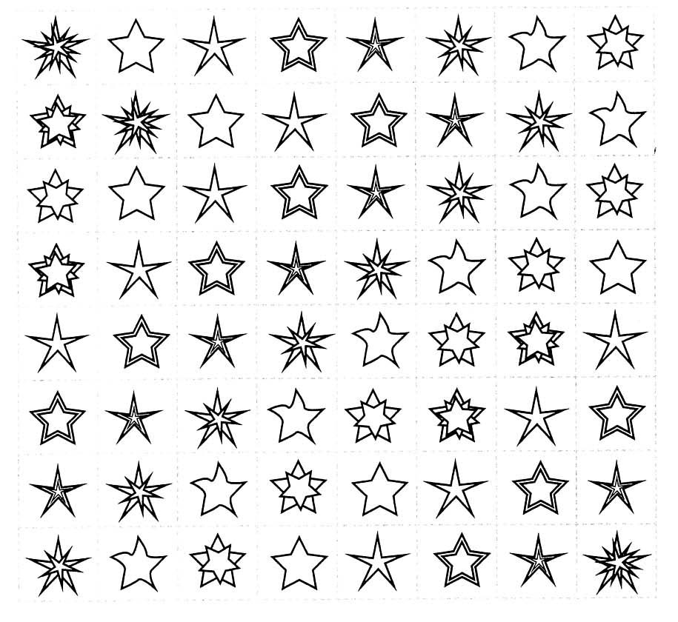
- Pokoloruj tylko te rzędy pionowe, poziome, ukośne, w których suma liczb wynosi 20.
